Занятие 2,3
Ребята! Доброго времени суток!
Тема занятия: Н.А.Кун. «Пять веков». Характеристика века в переложении Гесиода.
Сегодня мы с Вами будем вести разговор о Древней Греции. Предмет нашего разговора мифы Древней Греции.
Глоссарий (словарь) по теме:
Миф – легенда, сказание о богах и героях, которые участвовали в создании природного и культурного мира.
Мифология – совокупность легенд и сказаний о богах и героях.

Несколько слов об авторе мифа
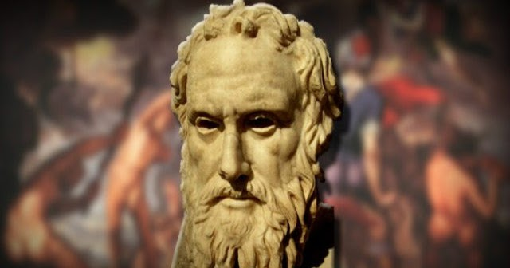 Гесиод (конец VIII-VII в. до н.э.) - родоначальник дидактического эпоса в древнегреческой литературе. Основные сведения о Гесиоде почерпнуты из его поэмы "Труды и дни". Несмотря на горечь, пронизывающую поэму, ее настроение не безысходно. Поэт стремится найти в своем веке черты добра, указать источник надежды. Прежде всего он верит в богов и человеческий труд. Другой своей поэмой, "Теогония", Гесиод утверждает мысль о могуществе и славе Зевса, не только наиболее сильного, но и мудрого управителя мира. Порядок мироздания помогают поддерживать Зевсу его супруги: богиня плодородия Деметра и олицетворяющая естественный порядок вещей Фемида, которая, в свою очередь, рождает трех Ор - богинь сменяющихся времен года: Евномию, Дику, Ирину (Законность, Справедливость, Мир), обозначающих основы этических общественных норм. Эти имена многозначительны: они указывают как раз на те явления, соблюдение которых, по мнению Гесиода, было поставлено под угрозу.
Миф о пяти веках
изложен в поэме «Труды и дни» древнегреческого поэта и рапсода Гесиода, жившего в VIII—VII веках до н. э. Согласно мифу, существующий миропорядок появился в результате последовательной смены пяти веков и соответственно пяти поколений людей — золотого, серебряного, медного, героического и железного.
Текст находится по ссылке: https://narodstory.net/mif-drevney-grecii.php?id=66

Словарная работа
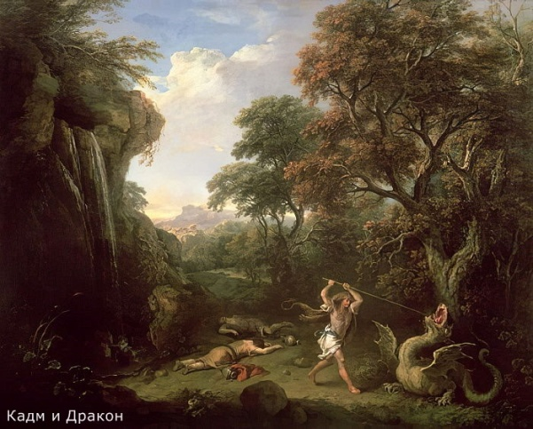
Кадм - герой древнегреческих мифов, основатель Фив. После похищения Европы Зевсом ее братья, в том числе и Кадм, были посланы отцом на поиски сестры. Дельфийский оракул приказал К. прекратить поиски, следовать за коровой, которую он встретит, и построить город там, где она остановится. Выполняя это повеление, К. прибыл в Беотию (наряду с Аттикой, наиболее значительную область Древней Греции), где основал Кадмею - цитадель, вокруг которой впоследствии выросли Фивы - крупнейший город Беотии, у Гомера - "семивратные" Фивы.
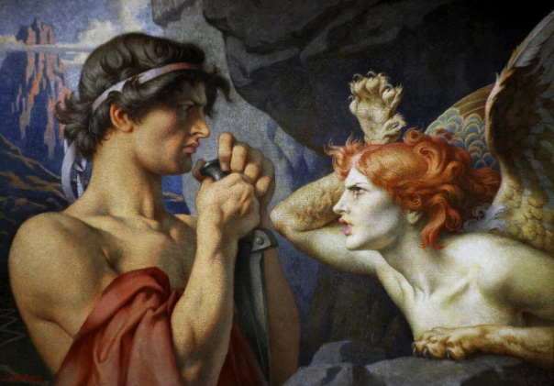
Эдип - сын фиванского царя Лая. Дельфийский оракул предсказал, что Эдип в будущем станет убийцей своего отца и супругом матери, поэтому по приказанию отца он еще ребенком был брошен на съедение зверям. Найденный пастухами, Эдип был передан бездетному коринфскому царю Поливу, который воспитал его как своего сына. Выросший Эдип встретил на перекрестке дорог своего отца Лая и убил его, не зная, что это его отец. Эдип освободил Фивы от Сфинкса, решив его загадку, стал там царем и, ничего не подозревая, женился на своей матери. Узнав истину, он ослепил себя.
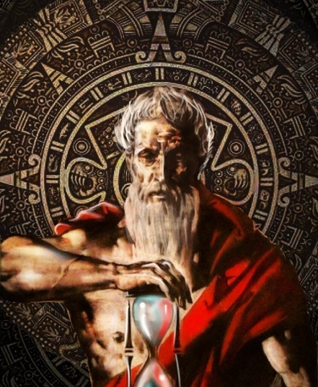
Кронос (Крон) - один из древнейших доолимпийских богов, сын Урана (Неба) и Геи (Земли), младший из титанов, низвергший и искалечивший своего отца. Мать Кроноса предсказала, что, подобно своему отцу, он будет низвергнут одним из своих детей. Поэтому Кронос проглатывал всех своих новорожденных детей. Этой участи избежал только младший сын Кроноса Зевс, вместо которого был проглочен завернутый в пеленки камень. Впоследствии Зевс низверг отца и заставил его изрыгнуть всех проглоченных им детей. Под предводительством Зевса дети Кроноса объявили войну титанам, длившуюся десять лет. Вместе с другими побежденными титанами Кронос был низвергнут в Тартар.
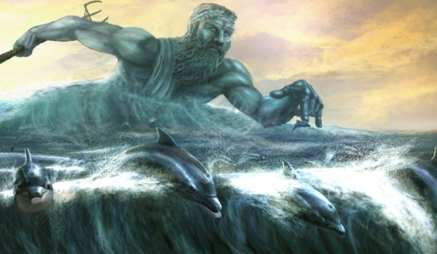
Океан. 1. Согласно Гесиоду - сын Урана и Геи, титан, брат Кроноса, супруг Тефиды, которая родила ему три тысячи сыновей - речных божеств и три тысячи дочерей — океанид. Океан живет уединенно в подводном дворце и не появляется на собрании богов. В позднейших мифах вытесняется Посейдоном. 2. Мифическая река, окружающая землю. В Океане, по представлениям древних, берут начало все морские течения, реки и источники. Из Океана восходят и в него опускаются солнце, луна и звезды (кроме созвездия Большой Медведицы).

ЗОЛОТОЙ ВЕК
Живущие на Олимпе бессмертные боги первый род людской создали счастливым; это был золотой век. Бог Крон правил тогда на небе. Как блаженные боги, жили в те времена люди, не зная ни заботы, ни труда, ни печали. Не знали они и немощной старости; всегда были сильны и крепки их ноги и руки. Безболезненная и счастливая жизнь их была вечным пиром. Смерть, наступавшая после долгой жизни, похожа была на спокойный, тихий сон. Они имели при жизни все в изобилии. Земля сама давала им богатые плоды, и не приходилось им тратить труд на возделывание полей и садов. Многочисленны были их стада, и спокойно паслись они на тучных пастбищах. Безмятежно жили люди золотого века. Сами боги приходили к ним советоваться. Но золотой век на земле кончился, и никого не осталось из людей этого поколения. После смерти люди золотого века стали духами, покровителями людей новых поколений. Окутанные туманом, они носятся по всей земле, защищая правду и карая зло. Так наградил их Зевс после их смерти.
СЕРЕБРЯНЫЙ ВЕК
Второй людской род и второй век уже не были такими счастливыми, как первый. Это был серебряный век. Не были равны ни силой, ни разумом люди серебряного века людям золотого. Сто лет росли они неразумными в домах своих матерей, только возмужав, покидали их. Коротка была их жизнь в зрелом возрасте, а так как они были неразумны, то много несчастья и горя видели они в жизни. Сын Крона, Зевс, уничтожил род их на земле. Он разгневался на людей серебряного века за то, что не повиновались они богам, живущим на Олимпе. Зевс поселил их в подземном сумрачном царстве. Там и живут они, не зная ни радостей, ни печалей; им тоже воздают почести люди.
МЕДНЫЙ ВЕК
Зевс создал третий род и третий век — век медный. Не похож он на серебряный. Из древка копья создал Зевс людей — страшных и могучих. Возлюбили люди медного века гордость и войну, обильную стонами. Не знали они земледелия и не ели плодов земли, которые дают сады и пашни. Зевс дал им громадный рост и несокрушимую силу. Неукротимо, мужественно было их сердце и неодолимы руки. Оружие их было выковано из меди, из меди были их дома, медными орудиями работали они. Не знали еще в те времена темного железа. Люди медного века уничтожали друг друга. Быстро сошли они в мрачное царство ужасного Аида. Как ни были они сильны, все же черная смерть похитила их, и покинули они ясный свет солнца.
ВЕК ГЕРОЕВ
Лишь только этот род сошел в царство теней, тотчас же Зевс создал на земле четвертый век и новый род людской, более благородный, более справедливый, равный богам род полубогов — героев. И они все погибли в злых волнах и ужасных кровопролитных битвах. Одни погибли у семивратных Фив, в стране Кадма, сражаясь за наследие Эдипа. Другие пали под Троей, куда явились они за прекраснокудрой Еленой, переплыв на кораблях широкое море. Когда всех их похитила смерть, Зевс-громовержец поселил их на краю земли, вдали от живых людей. Герои живут на островах блаженных у бурных вод Океана счастливой, беспечальной жизнью. Там плодородная земля трижды в год дает им плоды, сладкие как мед.
ЖЕЛЕЗНЫЙ ВЕК
Последний, пятый век и род людской — железный. Он продолжается и теперь на земле.Ночью и днем, не переставая, губят людей печали и изнурительный труд. Боги посылают людям тяжкие заботы. Правда, к злу примешивают боги и добро, но все же зла больше, оно царит повсюду. Не чтят дети родителей; друг не верен другу; гость не находит гостеприимства; нет любви между братьями. Не соблюдают люди данной клятвы, не ценят правды и добра. Друг у друга разрушают люди города. Всюду властвует насилие. Ценятся лишь гордость да сила.
Богини Совесть и Правосудие покинули людей. В своих белых одеждах взлетели они на высокий Олимп к бессмертным богам, а людям остались только тяжкие беды, и нет у них защиты от зла.
Аналитическая работа по тексту:
- Назовите пять веков в том порядке, в каком они перечисляются в мифе.
- Какое название века нам встретилось впервые
- Известны ли вам мифы, которые рассказывали бы о жизни людей и богов в век героев?
- Выпишите названия всех пяти веков. Подберите слово для емкой, обобщающей характеристики каждого века
- Как вы думаете, на что в характеристике веков обращается наше внимание с появлением в логической цепочке названия век героев? Найдите в описании каждого века слова и выражения, характеризующие жизнь людей каждого века. Выпишите их.
- Как, по Гесиоду, менялась жизнь людей на Земле со сменой веков? Почему? Какой прием помогает сделать такой вывод? Как, по вашему мнению, меняется эмоциональная окраска слов, характеризующих жизнь людей разных веков?
- В жизни людей почти каждого века, о котором рассказал Гесиод, были свои светлые и темные стороны: радость и горе. Какой из веков оценивается Гесиодом как самый безоблачный, самый счастливый для живущих в нем людей? Почему? Перечитайте описание их жизни. Какие синонимы, исходя из этого описания, вы могли бы подобрать к слову "счастливый"? Найдите в тексте метонимии, сравнения, помогающие создать ощущение счастливой, спокойной жизни людей в золотом веке.
- Можно ли назвать жизнь последующих человеческих родов спокойной, безмятежной? В какие века, созданные, согласно мировосприятию древних греков, богами Олимпа, у людей была возможность выбирать ту или иную линию поведения? Какой выбор они делали? Каковы были последствия этого выбора?
- Чем завершается рассказ о жизни людей железного века? Кто или что могло бы изменить их жизнь?
- Представьте, что вас попросили дать характеристику прошедшим векам и времени, в котором вы живете сейчас. Придумайте, если хотите, свои названия веков и их временные границы. Охарактеризуйте жизнь людей, живущих в этих веках. Постарайтесь описать "свой век" (то есть время, в которое вы живете) с самых разных сторон, не упуская ни светлые его стороны, ни какие-либо волнующие вас проблемы.
В/с Сегодня разговор шел об организации жизни людей по правилам.
В\с Можно ли эту тему отнести к числу "вечных" тем? Почему?
Рекомендации:
Прочитайте этот миф своим родным или знакомым, которые старше вас по возрасту. Расспросите их о том "веке", то есть времени, в котором они жили, будучи в вашем возрасте. Каким оно им представляется теперь? А как они характеризуют время, в которое живут сейчас? Запишите определения, эпитеты, которые они будут использовать для характеристики прошлого и настоящего. Подготовьте рассказ о состоявшемся разговоре.

СПАСИБО ВСЕМ ЗА РАБОТУ!

